"Мемлекеттік көрсетілетін қызметтер регламенттерін бекіту туралы" Ақмола облысы әкімдігінің 2015 жылғы 23 қарашадағы № А-11/534 қаулысына өзгерістер енгізу туралы
Күшін жойған
Ақмола облысы әкімдігінің 2018 жылғы 17 мамырдағы № А-5/220 қаулысы. Ақмола облысының Әділет департаментінде 2018 жылғы 13 маусымда № 6668 болып тіркелді. Күші жойылды - Ақмола облысы әкімдігінің 2020 жылғы 3 ақпандағы № А-2/40 қаулысымен
Ескерту. Күші жойылды - Ақмола облысы әкімдігінің 03.02.2020 № А-2/40 (ресми жарияланған күнінен бастап қолданысқа енгізіледі) қаулысымен.

"Қазақстан Республикасындағы жергілікті мемлекеттік басқару және өзін-өзі басқару туралы" Қазақстан Республикасының 2001 жылғы 23 қаңтардағы, "Мемлекеттік көрсетілетін қызметтер туралы" 2013 жылғы 15 сәуірдегі Заңдарына сәйкес, Ақмола облысының әкімдігі ҚАУЛЫ ЕТЕДІ:
1. "Мемлекеттік көрсетілетін қызметтер регламенттерін бекіту туралы" Ақмола облысы әкімдігінің 2015 жылғы 23 қарашадағы № А-11/534 қаулысына (Нормативтік құқықтық актілерді мемлекеттік тіркеу тізілімінде № 5162 болып тіркелген, 2015 жылғы 18 қаңтарда "Әділет" ақпараттық-құқықтық жүйесінде жарияланған) келесі өзгерістер енгізілсін:
1-тармақтың 1) тармақшасы алынып тасталсын;
көрсетілген қаулымен бекітілген "Мүгедек-балаларды үйде оқытуға жұмсалған шығындарды өтеу" мемлекеттік көрсетілетін қызмет регламентінде:

1-тармағы жаңа редакцияда жазылсын:
"1. "Мүгедек-балаларды үйде оқытуға жұмсалған шығындарды өтеу" мемлекеттік көрсетілетін қызмет (бұдан әрі – мемлекеттік көрсетілетін қызмет) Ақмола облысы аудандарының, Көкшетау және Степногорск қалаларының жұмыспен қамту және әлеуметтік бағдарламалар бөлімдерімен (бұдан әрі – көрсетілетін қызметті беруші) көрсетіледі.
Өтінішті қабылдау және мемлекеттік көрсетілетін қызмет нәтижесін беру:
1) "Азаматтарға арналған үкімет" мемлекеттік корпорациясы" коммерциялық емес акционерлік қоғамы (бұдан әрі – Мемлекеттік корпорация);
2) мүгедек балаларды үйде оқытуға жұмсалған шығындарды өтеуді тағайындау, сондай-ақ мүгедек балаларды үйде оқытуға жұмсалған шығындарды өтеуді (бұдан әрі – жәрдемақы) тағайындау туралы ақпарат алу кезінде www.egov.kz "электрондық үкімет" веб-порталы (бұдан әрі – Портал) арқылы жүзеге асырылады.";
5 - тармағының 5) тармақшасы жаңа редакцияда жазылсын:
"5) кеңсе қызметкері хабарламаны береді - 30 минут.";
8 -тармағының 5) тармақшасы жаңа редакцияда жазылсын:
"5) кеңсе қызметкері хабарламаны береді - 30 минут.";
көрсетілген регламенттің 2-қосымшасы осы қаулының 1-қосымшасына сәйкес жаңа редакцияда жазылсын;
көрсетілген қаулымен бекітілген "Өтініш берушінің (отбасының) атаулы әлеуметтік көмек алушыларға тиесілігін растайтын анықтама беру" мемлекеттік көрсетілетін қызмет регламентінде:

1-тармағы жаңа редакцияда жазылсын:
"1. "Өтініш берушінің (отбасының) атаулы әлеуметтік көмек алушыларға тиесілігін растайтын анықтама беру" мемлекеттік көрсетілетін қызмет (бұдан әрі – мемлекеттік көрсетілетін қызмет) Ақмола облысы аудандарының, Көкшетау және Степногорск қалаларының жұмыспен қамту және әлеуметтік бағдарламалар бөлімдерімен және кент, ауыл, ауылдық округ әкімдерімен (бұдан әрі – көрсетілетін қызметті беруші) көрсетіледі.
Өтінішті қабылдау және мемлекеттік көрсетілетін қызмет нәтижесін беру:
1) "Азаматтарға арналған үкімет" мемлекеттік корпорациясы" коммерциялық емес акционерлік қоғамы (бұдан әрі – Мемлекеттік корпорация);
2) көрсетілетін қызметті беруші;
3) "электрондық үкімет": www.egov.kz веб-порталы (бұдан әрі – Портал);
4) "Халықты жұмыспен қамту орталығы" коммуналдық мемлекеттік мекемесі (бұдан әрі – Орталық) арқылы жүзеге асырылады.";

5-тармағы жаңа редакцияда жазылсын:
"5. Мемлекеттік қызмет көрсету процесінің құрамына кіретін әрбір рәсімнің (іс-қимылдың) мазмұны, оны әрбір құрылымдық бөлімшелердің бөлінісінде орындаудың ұзақтығы:
1) жауапты орындаушы құжаттарды қабылдауды жүзеге асырады, тексереді, тіркейді және анықтаманы дайындайды – 5 минут;
2) басшы атаулы әлеуметтік көмек алушыларға тиесілігін (не тиесілі еместігін) растайтын көрсетілетін қызметті алушының анықтамасына қол қояды – 5 минут;
3) жауапты орындаушы көрсетілетін қызметті алушыға (немесе нотариалдық расталған сенімхаты бойынша оның өкіліне) көрсетілетін қызметті алушының атаулы әлеуметтік көмек алушыларға тиесілігін (не тиесілі еместігін) растайтын анықтама береді – 5 минут.";

7-тармағы жаңа редакцияда жазылсын:
"7. Мемлекеттік қызмет көрсету процесіне қатысатын көрсетілетін қызметті берушінің құрылымдық бөлімшелерінің (қызметкерлерінің) тізбесі:
1) жауапты орындаушы;
2) басшы.";

8-тармағы жаңа редакцияда жазылсын:
"8. Әрбір рәсімнің (іс-қимылдың) ұзақтығын көрсете отырып, құрылымдық бөлімшелердің (қызметкерлердің) арасында рәсімдердің (іс-қимылдардың) кезеңділігін сипаттау:
1) жауапты орындаушы құжаттарды қабылдауды жүзеге асырады, тексереді, тіркейді және анықтаманы дайындайды – 5 минут;
2) басшы көрсетілетін қызметті алушының атаулы әлеуметтік көмек алушыларға тиесілігін (не тиесілі еместігін) растайтын анықтамасына қол қояды – 5 минут;
3) жауапты орындаушы көрсетілетін қызметті алушыға (немесе нотариалдық расталған сенімхаты бойынша оның өкіліне) көрсетілетін қызметті алушының атаулы әлеуметтік көмек алушыларға тиесілігін (не тиесілі еместігін) растайтын анықтама береді – 5 минут.";
көрсетілген регламенттің 2-қосымшасы осы қаулының 2-қосымшасына сәйкес жаңа редакцияда жазылсын.
2. Осы қаулының орындалуын бақылау Ақмола облысы әкімінің орынбасары О.А. Бектеновке жүктелсін.
3. Осы қаулы Ақмола облысының Әділет департаментінде мемлекеттік тіркелген күнінен бастап күшіне енеді және ресми жарияланған күнінен бастап қолданысқа енгізіледі.
Ақмола облысының  әкімі | М.Мырзалин
Ақмола облысы әкімдігінің
2018 жылғы 17 мамырдағы
№ А-5/220 қаулысына
1 -қосымша
"Мүгедек-балаларды үйде
оқытуға жұмсалған
шығындарды өтеу" мемлекеттік
көрсетілетін қызмет
регламентіне 2-қосымша
"Мүгедек-балаларды үйде оқытуға жұмсалған шығындарды өтеу" мемлекеттік қызметті көрсету бизнес-процестерінің анықтамалығы

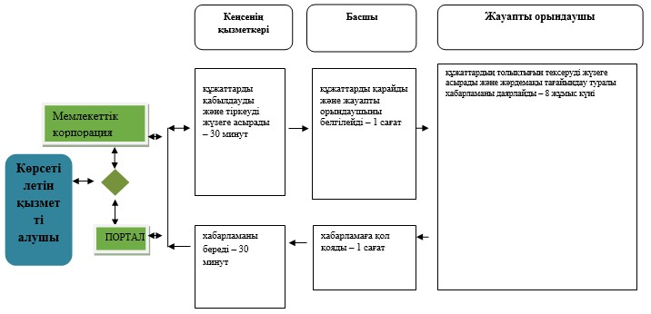

Ақмола облысы әкімдігінің
2018 жылғы 17 мамырдағы
№ А-5/220 қаулысына
2-қосымша
"Өтініш берушінің (отбасының)
атаулы әлеуметтік көмек
алушыларға тиесілігін
растайтын анықтама беру"
мемлекеттік көрсетілетін қызмет
регламентіне 2-қосымша
"Өтініш берушінің (отбасының) атаулы әлеуметтік көмек алушыларға тиесілігін растайтын анықтама беру"мемлекеттік қызмет көрсету бизнес-процестерінің анықтамалығы

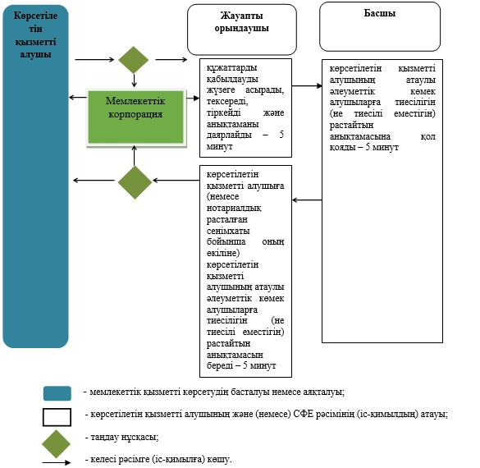

"Өтініш берушінің (отбасының) атаулы әлеуметтік көмек алушыларға тиесілігін растайтын анықтама беру"мемлекеттік қызмет көрсету бизнес-процестерінің анықтамалығы

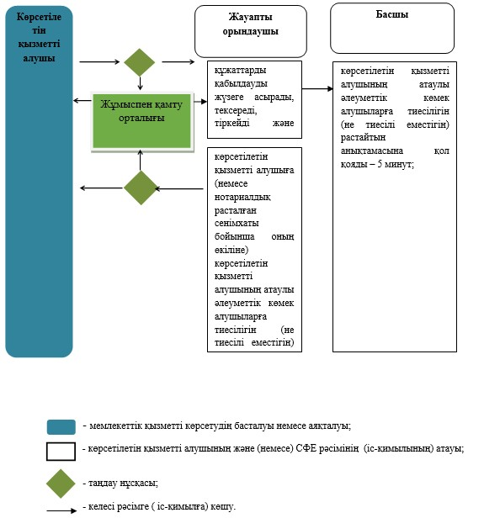

© 2012. Қазақстан Республикасы Әділет министрлігінің «Қазақстан Республикасының Заңнама және құқықтық ақпарат институты» ШЖҚ РМК

